**Rapport de Projet Web : Portfolio de May Bellaaj**

**1. Introduction**

Ce projet de site web, intitulé *Portfolio*, a pour objectif de présenter de manière professionnelle mes compétences, mes expériences et mes passions, étudiante en Génie Informatique à l'IIT North American School. Le site a été conçu pour être à la fois informatif, esthétique et facile à naviguer.

Voici le lien du dépôt de ce projet sur git :

« https://github.com/MayBELLAAJ/portfolio »

**2. Organisation du projet**

**Arborescence des fichiers**

Le projet est organisé de manière claire et hiérarchisée, facilitant la maintenance et l'ajout de nouvelles fonctionnalités. Voici la structure principale :

index.html # Page d'accueil

Css # Styles CSS

quizz.css

style.css

Html # Pages HTML supplémentaires

competences.html

contact.html

experiences.html

matieres.html

parcours.html

passions.html

quizz.html

temoignage.html

Js # Scripts JavaScript

book.js

quiz.js

Photos # Ressources visuelles

May.jpg # Photo de profil

**Description des éléments principaux**

* **index.html** : La page d'accueil du site.
* **Css** : Contient les feuilles de style pour l'apparence et l'interactivité du site.
* **Html** : Pages détaillées sur divers aspects du portfolio (ex. : compétences, témoignages).
* **Js** : Scripts pour la gestion des fonctionnalités interactives (ex. : quiz).
* **Photos** : Contient les éléments graphiques comme la photo de profil.

**4. Fonctionnalités clés**

**4.1. Page d'accueil**

* Présente un aperçu de la personnalité et des compétences de May Bellaaj.
* Contient une navigation claire avec des liens vers les différentes sections du portfolio.

**4.2. Modules spécifiques**

* **Quizz interactif** : Permet de tester ses connaissances sur les matières enseignées.
* **Page "Expériences"** : Liste détaillée des expériences professionnelles avec des indicateurs de performance.
* **Page "Passions"** : Présente les intérêts personnels de May Bellaaj, offrant un aspect plus humain.

**5. Captures d'écran**

**Page d'accueil**



**Page "Parcours"**

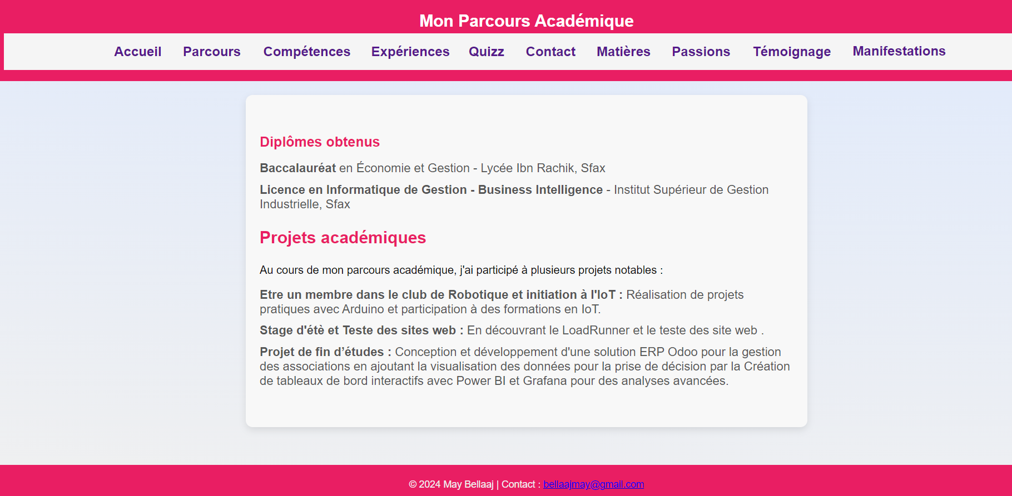

**Page "Compétences"**

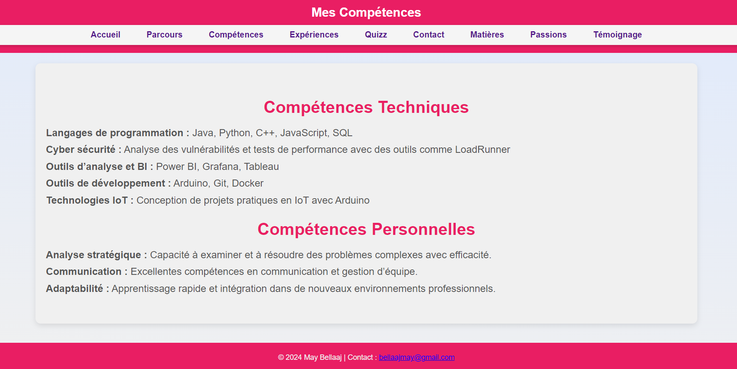

**Page "Expériences"**

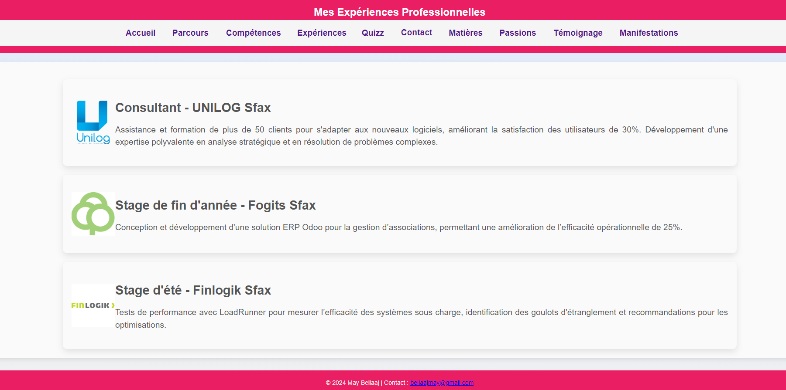

**Page "Quizz"**

Un quiz interactif qui utilise des scripts JavaScript pour offrir une expérience engageante.

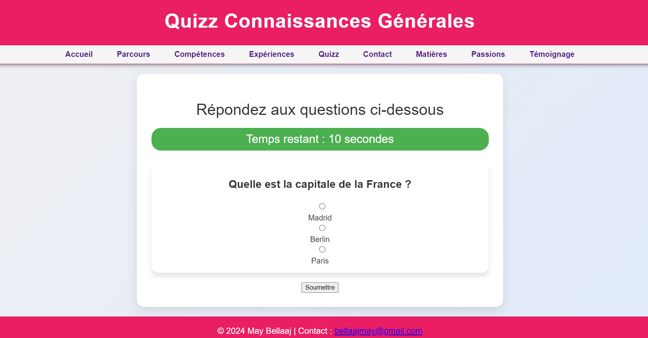

**Page "Contact"**

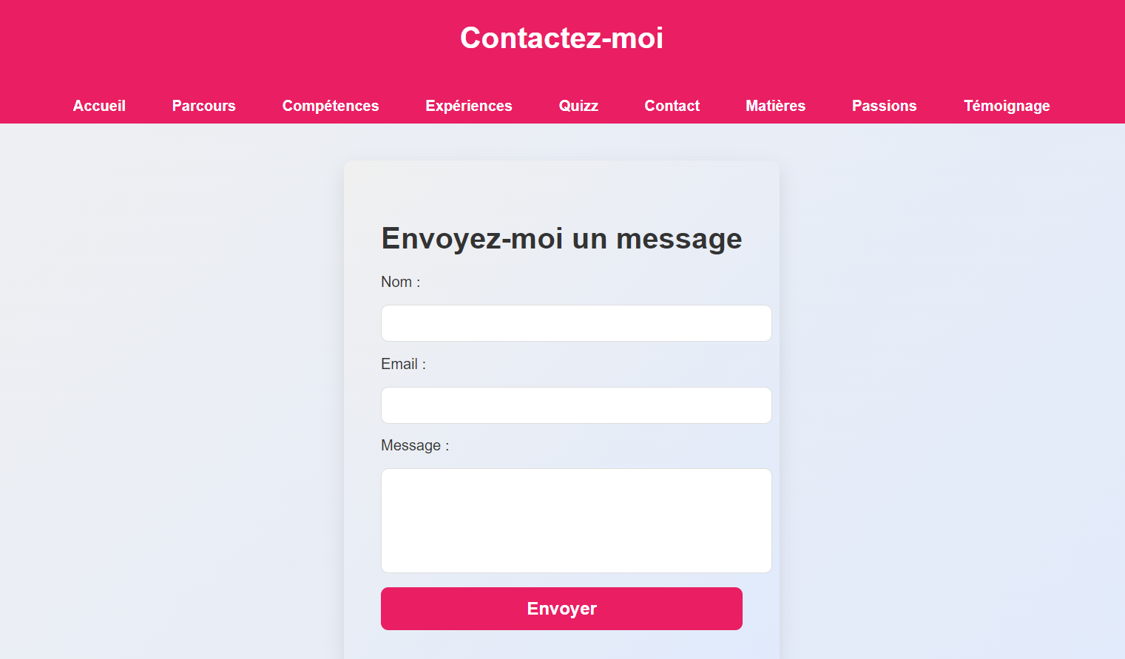

**Page "Matières"**

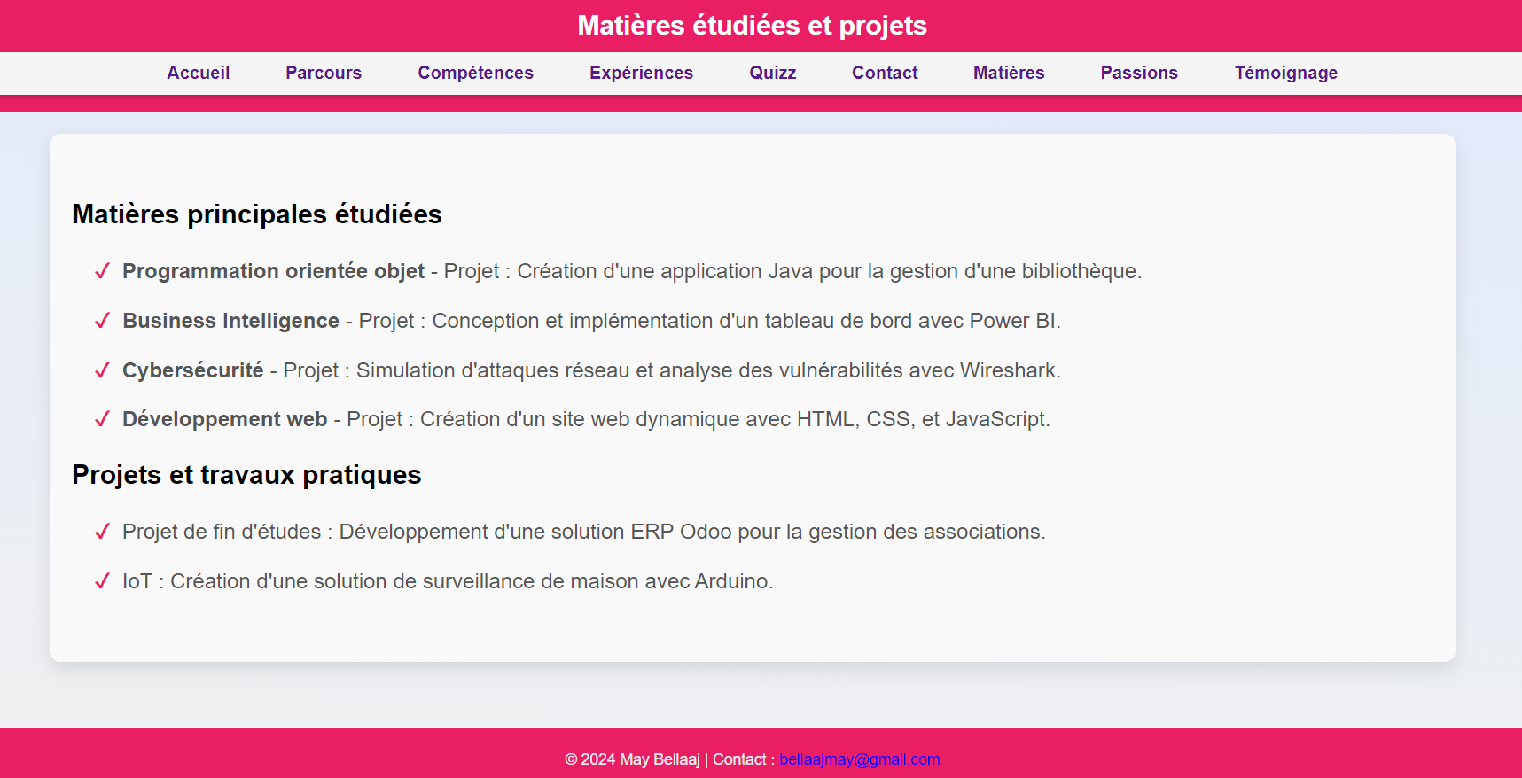

## Page "Témoignage"

## 

## Page "Manifestation"

## 

**6. Conclusion**

Ce projet est un excellent exemple de site web de portfolio adapté aux besoins académiques ou professionnels. Son organisation soignée et son design intuitif apportent une attention particulière aux détails. Voici quelques recommandations pour l'améliorer davantage :

1. **Optimisation mobile** : Rendre le site pleinement responsif pour tous les appareils.
2. **Accessibilité** : Intégrer des normes d'accessibilité (WCAG).
3. **Ajout de contenu** : Enrichir la section "Projets" avec des démonstrations ou des liens vers des réalisations concrètes.